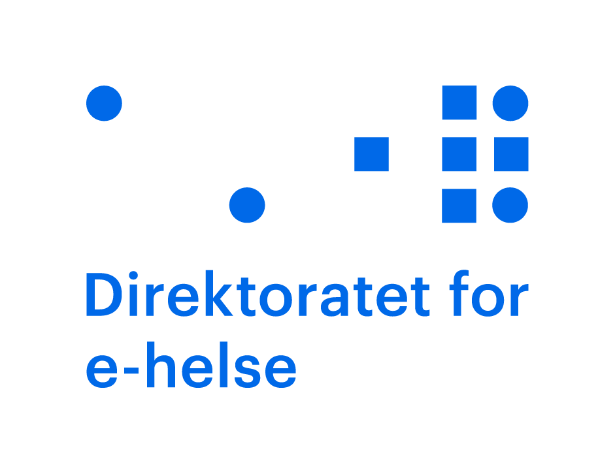

Mandatunderlag

Oppdatert 07.02.2023 etter innspill

Utvalg for tjenestetyper i Adresseregisteret

Bakgrunn
Det er krav om bruk av tjenestebasert adressering og HER-id som entydig identifikator ved elektronisk samhandling over Norsk helsenett. Tjenestebasert adressering ble vedtatt brukt for kommunene i 2007 av KS, og for spesialisthelsetjenesten i 2010 av Nasjonal IKT og Nasjonalt meldingsløft. Bruk av standard for tjenestebasert adressering er hjemlet i forskrift om standarder og nasjonale e-helseløsninger § 4 Krav om oppdatert adresseinformasjon mv.
Direktoratet for e-helse har ansvar for løpende vedlikehold av kodeverk som benyttes til adressering og publisering av kommunikasjonsparter i Adresseregisteret.

Formål
Formålet med Utvalg for tjenestetyper i Adresseregisteret er å sikre at adresseringsutfordringer løses til det beste for sektoren. Utvalget skal understøtte samordnet bruk av tjenestebasert adressering i helse- og omsorgstjenesten og hindre uønsket variasjon i adresseringen.
Utvalg for tjenestetyper i Adresseregisteret er et rådgivende utvalg for Direktoratet for e-helse.

Oppgaver og ansvar
Utvalget skal:
- Gi råd om bruk av eksisterende tjenestetyper.
- Behandle og vurdere innmeldte forslag til nye tjenestetyper
- Bidra med overordnete råd og føringer om adressering
Medlemmene i utvalget har ansvar for å forankre innspill og forslag i egne nettverk.

Sammensetning
Utvalget skal ha minimum to deltakere fra hver helseregion, hvorav en kommer fra spesialisthelsetjenesten og en er fra kommunehelsetjenesten. Videre skal det være en deltaker fra Legeforeningen (allmennlege) og en fra Norsk helsenett. Direktoratet for e-helse leder utvalget og har sekretariatet.
Utvalget kan kalle inn andre aktuelle møtedeltakere på enkeltsaker.
Medlemmene må ha erfaring med tjenestebasert adressering og ha god kjennskap til hvordan adressering håndteres i egen virksomhet. I tillegg må de ha god kunnskap om meldingsutveksling mellom de ulike nivåene i helse- og omsorgstjenesten.

Arbeidsform
Utvalget skal ha månedlige møter. Møtene gjennomføres digitalt.

Saker meldes inn til meldingshjelp@ehelse.no.

Direktoratet for e-helse legger ut saksunderlag på nettsiden til utvalget en uke før hvert møte. Oppsummeringer legges ut på samme sted. Lenke til utvalgets nettside: Utvalg for tjenestetyper i Adresseregisteret (ehelse.no)

